Пензенский государственный университет
Факультет вычислительной техники
Кафедра «Информационно-вычислительные системы»

Многопоточность в Java
Отчет о лабораторной работе № 5
По дисциплине «Разработка кроссплатформенных приложений»
Вариант 5

Выполнили: ст-ты гр.23ВОЭ1
Захаров Р. А.
Макин А. С.
Проверили: Юрова О. В.,
Карамышева Н. С.

2026
1 Цель работы

Научиться создавать многопоточные приложения c использованием стандартных средств языка Java.

2 Формулировка задачи

Модифицировать приложение из предыдущей лабораторной работы, реализовав вычисление определенного интеграла в нескольких дополнительных потоках (число потоков определяется номером варианта), снимая нагрузку с основного потока и предотвращая "подвисание" графического интерфейса. Варианты с номерами до 5 включительно реализуют многопоточность путем наследования от класса Thread, остальные реализуют интерфейс Runnable.

3 Ход выполнения лабораторной работы

В ходе выполнения лабораторной работы в приложение была добавлена проверка вводимых данных с использованием механизма исключений. Был создан пользовательский класс исключения InvalidRangeException, который генерируется при попытке создания объекта RecIntegral со значениями вне допустимого диапазона. Обработка исключений реализована в пользовательском интерфейсе: при возникновении ошибки выводится диалоговое окно с сообщением о некорректности введённых данных.

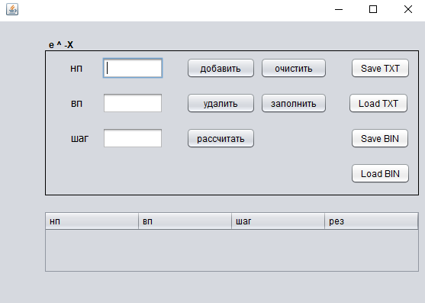
Рисунок 1 – Полное окно интерфейса программы.

4 Листинг программы
В ходе выполнения лабораторной работы исходное приложение было модифицировано с целью реализации многопоточного вычисления определённого интеграла и разгрузки основного потока графического интерфейса.
Был добавлен отдельный класс IntegralThread, наследующий класс Thread. Он отвечает за вычисление части интеграла в отдельном потоке.
public class IntegralThread extends Thread {

private final double lower;
private final double upper;
private final double step;
private double result;
public IntegralThread(double lower, double upper, double step) {
this.lower = lower;
this.upper = upper;
this.step = step;
}
@Override
public void run() {
double start = lower;
double sum = 0.0;
while (start < upper) {
double h = Math.min(step, upper - start);
double y1 = Math.exp(-start);
double y2 = Math.exp(-(start + h));
sum += h * (y1 + y2) / 2.0;
start += h;
}
result = sum;
}
public double getResult() {
return result;
}
}
В основном классе приложения была модифицирована обработка кнопки вычисления результата.
Теперь интеграл разбивается на несколько частей, каждая из которых вычисляется в отдельном потоке (в соответствии с вариантом задания — 10 потоков).

int THREADS = 5;
IntegralThread[] threads = new IntegralThread[THREADS];
double range = (upper - lower) / THREADS;
double start = lower;
for (int i = 0; i < THREADS; i++) {
double end = (i == THREADS - 1) ? upper : start + range;
threads[i] = new IntegralThread(start, end, step);
threads[i].start();
start = end;
}
После запуска всех потоков основной поток ожидает их завершения и суммирует результаты:
double total = 0;
for (int i = 0; i < THREADS; i++) {
try {
threads[i].join();
total += threads[i].getResult();
} catch (InterruptedException e) {
e.printStackTrace();
}
}
rec.setResult(total);
model.setValueAt(total, row, 3);
}
Здесь join() обеспечивает завершение всех потоков. Результаты всех потоков суммируются.

5 Результаты выполнения программы

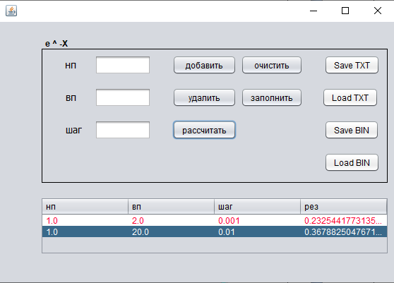
Рисунок 1 – Результаты вычислений.

6 Методика испытаний
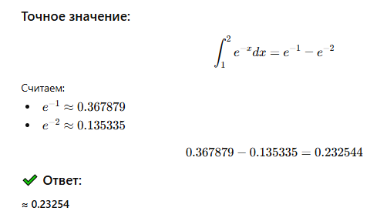
Рисунок 2 – Вычисление результата

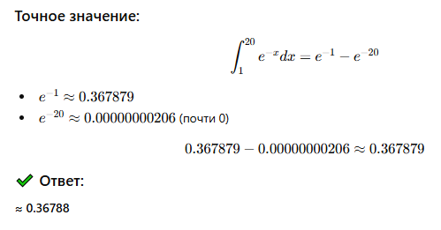

Рисунок 3 – Вычисление результата
Вывод

В ходе выполнения лабораторной работы была изучена работа с потоками.

